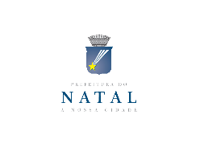 | SELEÇÃO PÚBLICA Nº 002/2018 – BLOCOS E TROÇAS PARA DISPONIBILIZAÇÃO DE BANDAS DE FREVO DURANTE O CARNAVAL MULTICULTURAL DE NATAL 2018. | ANEXO III

DECLARAÇÃO DE INEXISTÊNCIA DE PARENTESCO

Declaro para os devidos fins, que de acordo com o § 3º do Art. 68-A, da Lei Orgânica do Município de Natal, que não tenho relação familiar ou parentesco consanguíneo, em linha reta ou colateral ou por afinidade, até o terceiro grau, inclusive com o Prefeito, o Vice Prefeito, o Procurador Geral do Município, os Secretários Municipais, o Presidente da Câmara e demais vereadores, os Presidentes ou Dirigentes de Autarquias, Institutos, Agências, Empresas Públicas, Sociedades de Economia Mista e Fundações Públicas, bem como com todos os demais ocupantes de cargos de direção, chefia ou assessoramento. Declaro ainda, que as informações prestadas são verdadeiras, assumindo a responsabilidade pelo seu inteiro teor, sob as penas da Lei.

Natal, ____ de ____________ de 2018.

Proponente

RG: ___________________________
CPF: __________________________

